 | 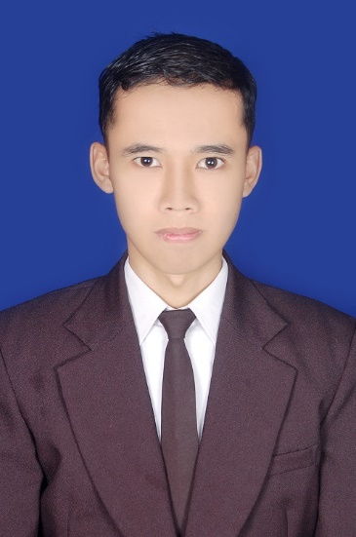 |  | SAMSUL ARIFIN

Keterangan Pribadi
 |  | Alamat Asal |  | Jl. Mendit Utara No.09 RT.02 RW.08 Ds. Mangliawan, Kec. Pakis, Kab. Malang 65154
 |  | Nomer Telepon |  | 085755211155
 |  | Email |  | paskibraka07@gmail.com
 |  | Tempat Tangal Lahir |  | Blitar, 15 Januari 1992
 |  | Jenis Kelamin |  | Laki-laki
 |  | Status |  | Lajang
 |  | Agama |  | Islam
 |  | Kewarganegaraan |  | Indonesian

Pendidikan Formal
2010 – 2013 | D3 Teknik Informatika  Politeknik Kota Malang, Malang  IPK 3.17
2007 – 2010 | SMK Negeri 5 Malang
2004– 2007 | MTs. KH. Hasyim Asy’ary, Malang
1998 - 2004 | SD Negeri Mangliawan I, Malang

Pengalaman Organisasi
2012 - 2013 | Sekretaris Himpunan Mahasiswa Teknik Informatika (HIMA TI) Politeknik Kota Malang
2011 | - Ketua Acara Orientasi Mahasiswa Baru 2011 Politeknik Kota Malang  - Panitia Dies Natalis Politeknik Kota Malang ke - 3
2010 - 2013 | Pelatih Paskibra SMKN 5 Malang
2010 - 2012 | Anggota Marchingband Ken Arok Duta Swara (KDS Jr) Kota Malang

Penghargaan
Desember 2013 | Piagam Penghargaan Palang Merah Indonesia atas sukarela menyumbangkan darah 10 kali

Pengalaman Kerja
Agustus 2013 – September 2013 | Praktek Kerja Industri di Jurusan Teknik Elektro Fakultas Teknik Universitas Negeri Malang
April 2013 - Mei 2013 | Praktek Kerja Industri PT. Alp Petro Induustry, Gempol, Pasuruan. Bagian IT Dept. Maintenance

Seminar dan Workshoop
Juni 2012 | - Seminar “Bekerja Di Luar Negeri Dengan Aman Dan Nyaman”, Politeknik Kota Malang
Oktober 2012 | - Seminar Nasional Pendidikan dengan tema “Pendidikan Karakter Untuk Mencetak Generasi Emas Demi Menyongsong Peradapan Baru Indonesia”, Universitas Negeri Malang
November 2012 | - National IT Seminar “Building Career With IT”, ITS Surabaya  - Seminar “Pengembangan Aplikasi Berbasis Cloud Computing”, Politeknik Kota Malang
Desember 2012 | Workshop “2012 Road To Indonesia Merakit Komputer”, Universitas Brawijaya
Juni 2013 | Seminar Nasional “Urgensi Pengaturan Perlindungan data Pribadi : Pemikiran Menuju Pembentukan Undang-undang Perlindungan Data Pribadi Di Indonesia”, Fakultas Hukum Universitas Padjadjaran
November 2013 | Workshop “Website Design Training in Indonesia” Institut Teknologi Bandung

Kemampuan Lain
Komputer | Microsoft office : word, excel, power point, visio, access, project  Design : Corel Draw  Repair hardware dan software PC / laptop
Bahasa | Indonesia (aktif)  English (Pasif)
Organisasi | Siap untuk bekerja di organisasi, memiliki tanggung jawab yang baik dalam menyelesaikan setiap tugas organisasi berdasarkan job description, memiliki rasa kepemimpinan, dan memiliki kemampuan yang baik dalam kerja sama tim

